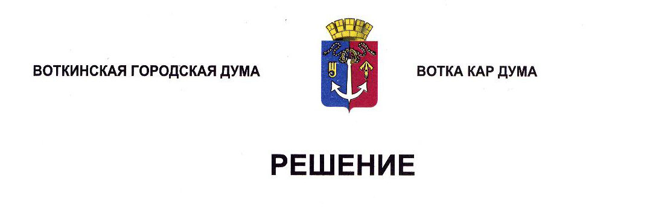

О внесении изменений в Положение «О муниципальной службе в органах местного самоуправления муниципального образования «Город Воткинск»

Принято Воткинской

городской Думой 25 сентября 2024 года

В целях приведения муниципальной правовой базы муниципального образования «Город Воткинск» в соответствие с действующим законодательством, руководствуясь Федеральным законом от 2 марта 2007 года № 25-ФЗ «О муниципальной службе в Российской Федерации», Законом Удмуртской Республики от 20 марта 2008 года № 10-РЗ «О муниципальной службе в Удмуртской Республике», Законом Удмуртской Республики от 4 июня 2024 года № 27-РЗ «О внесении изменений в отдельные законы Удмуртской Республики по вопросам прохождения государственной гражданской службы Удмуртской Республики и муниципальной службы в Удмуртской Республике», Уставом муниципального образования «Город Воткинск», Дума решает:

1. Внести в часть 2 статьи 6 Положения «О муниципальной службе в органах местного самоуправления муниципального образования «Город Воткинск», утверждённого Решением Воткинской городской Думы от 28 января 2009 года № 430, следующие изменения:

1) пункт 3 изложить в следующей редакции:

«3) для ведущей группы должностей муниципальной службы - высшее образование без предъявления требований к стажу муниципальной службы или стажу работы по специальности, направлению подготовки;»;

2) пункт 4 изложить в следующей редакции:

«4) для старшей и младшей групп должностей муниципальной службы - профессиональное образование без предъявления требований к стажу муниципальной службы или стажу работы по специальности, направлению подготовки.».

2.  Настоящее Решение вступает в силу после его обнародования.

3. Обнародовать настоящее Решение путём размещения в сетевом издании «Официальные документы муниципального образования «Город Воткинск».

Временно исполняющий полномочия

Главы муниципального образования

«Город Воткинск»

__________________ Ж.А. Александрова

25 сентября 2024 года

№ 422-РН

Председатель Воткинской

городской Думы

______________ А.Д. Пищиков